LỊCH SỬ VÀ ĐỊA LÍ
BÀI 21: DÂN SỐ VÀ CÁC CHỦNG TỘC CHÍNH TRÊN THẾ GIỚI (TIẾT 1)
I. YÊU CẦU CẦN ĐẠT:
1. Năng lực đặc thù:
- Sử dụng, khai thác bảng số liệu dân số thế giới, so sánh được dân số giữa các châu lục trên thế giới.
– Biết ứng xử phù hợp, thể hiện sự tôn trọng sự khác biệt chủng tộc.
2. Năng lực chung
- Năng lực tự chủ và tự học: tự lực làm những nhiệm vụ học tập được giao trên lớp và ở nhà.
- Năng lực giao tiếp và hợp tác: hợp tác và giao tiếp với các bạn trong các nhiệm vụ học tập.
- Năng lực giải quyết vấn đề và sáng tạo: phát hiện được vấn đề từ các nhiệm vụ học tập và tìm cách giải quyết chúng.
3. Phẩm chất:
- Phẩm chất nhân ái: yêu quý mọi người và tôn trọng sự khác biệt chủng tộc
- Phẩm chất chăm chỉ: thường xuyên hoàn thành các nhiệm vụ học tập, ham học hỏi, đọc sách mở rộng hiểu biết.
- Phẩm chất trách nhiệm: có trách nhiệm với các nhiệm vụ, vai trò được giao trong bài học.
*HSKT: Yêu quý mọi người
II. ĐỒ DÙNG DẠY HỌC
* GV: Máy tính, tivi, phiếu học tập.
III. CÁC HOẠT ĐỘNG DẠY - HỌC:
Hoạt động của giáo viên | Hoạt động của học sinh
1. Khởi động  Bước 1: GV giao nhiệm vụ cho  - Bước 2: GV trình chiếu nd liên quan- gọi hs nói  - Bước 3: GV nhận xét và dẫn dắt vào bài học mới.  2. . Khám phá : Dân số thế giới  * Hoạt động 1: So sánh dân số giữa các châu lục trên thế giới  - Bước 1: Gv trình chiếu và hướng dẫn HS đọc mục 1, quan sát hình 1, bảng 1 trang 100 SGK và thực hiện nhiệm vụ theo cặp đôi:  + Nhiệm vụ 1: Tính số năm để dân số tăng thêm 1 tỉ người và rút ra nhận xét.  + Nhiệm vụ 2: So sánh số dân giữa các châu lục trên thế giới.  Bước 1 : Hs xem trình chiếu và thảo luận theo nhóm  - Bước 2: Đại diện HS trả lời câu hỏi. HS còn lại nhận xét, bổ sung theo gợi ý:  Tìm hiểu khám phá tri thức LSĐL liên quan đến bài học: Tại sao châu Á có số dân lớn nhất thế giới  3. Luyện tập  - Bước 1: GV hướng dẫn HS đọc phần luyện tập trang 101 SGK và hoàn thành nhiệm vụ sau theo cặp đôi:  + Tính tỉ lệ % dân số của châu Á và châu Đại Dương. Rút ra nhận xét.  – Bước 2: Đại diện các cặp lên trình bày kết quả của nhóm.  - Bước 3: GV nhận xét, tổng kết.  4. Hoạt động vận dụng:  - GV hướng dẫn HS về nhà làm nhiệm vụ trang 101 SGK.  Chia sẻ ý tưởng (vẽ tranh hoặc viết một đoạn văn ngắn) thể hiện sự tôn trong những người không cùng chủng tộc với mình  -Nhận xét, dặn dò:  + Nhận xét tiết học  +Dặn học sinh thực hiện các yêu cầu sau:  1.Kể tên và mô tả những nét chính về ngoại hình của các chủng tộc trên thế giới, Đọc phần Em có biết sgk  2.Làm bài viết  Tôn trọng là gì ?  Tại sao phải tôn trọng sự khác biệt của các chủng tộc ? | HS: Mở sách : Quan sát hình ảnh và đọc thông tin, em hãy chia sẻ những hiểu biết của em về dân số thế giới.  B2 : một số HS trả lời các câu hỏi.  Ngày dân số thế giới 11/7: Ngày 11-7-1987, dân số thế giới đạt 5 tỉ người. Năm 1989, Liên hợp quốc đã quyết định lấy ngày 11-7 hằng năm là ngày Dân số thế giới nhằm nâng cao nhận thức của con người về vấn đề dân số toàn cầu.  Đọc thông tin, QS hình 1 và bảng 1.  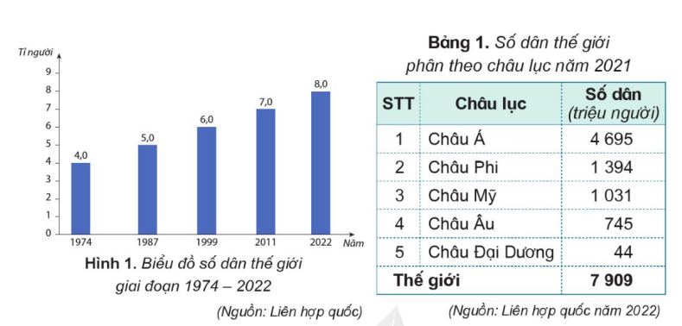  Làm nhiệm vụ 1 theo từng đôi:  Số năm để dân số thế giới tăng thêm 1 tỉ người ngày càng rút ngắn: 13 năm, 12 năm, 12 năm và 11 năm. Nhận xét. Dân số thế giới ngày càng đông. Năm 1804, dân số thế giới đạt 1 tỉ người, Tháng 11-2022, dân số thế giới đạt 8 tỉ người. Thời gian để dân số thế giới tăng thêm 1 tỉ người ngày càng rút ngắn.  Làm nhiệm vụ 2 theo nhóm: So sánh số dân giữa các châu lục trên thế giới.  Đại diện HS trả lời câu hỏi. HS còn lại nhận xét, bổ sung  Dân số phân bố không đồng đều theo châu lục. Năm 2021, châu Á có số dân đông nhất và châu Đại Dương có số dân ít nhất;  Hai quốc gia đông dân nhất thế giới là Trung Quốc và Ấn Độ.  Châu Á có dân số nhiều nhất, chiếm hơn 1/2 dân số thế giới, tiếp đến là châu Phi, châu Mỹ, châu Âu. Châu Đại Dương có dân số ít nhất.  (Châu Á có diện tích lớn nhất, có đủ các kiểu khí hậu từ ôn đới, nhiệt đới và hàn đới, châu Á có nhiều sông ngòi phù hợp cho nông nghiệp)  Tỉ lệ % dân số của các châu lục trên thế giới: châu Á chiếm 59,4% dân số thể Giới, châu Đại Dương chiếm 0,6% dân số thế giới. Châu Á là châu lục đông dân nhất, châu Đại Dương là châu lục ít dân nhất trên thế giới.  -HS ghi câu hỏi về nhà chuẩn bị:  -Lắng nghe và thực hiện

